Всероссийский день помощи несовершеннолетним

Единый открытый урок права в рамках празднования Всемирного дня ребёнка прошёл в городах и районах Тюменской области в режиме видеоконференцсвязи. В этом году технические возможности позволили принять в нём участие более 4,5 тыс. школьникам нашего региона в 90 студиях, где помимо преподавателей находились работники прокуратур.
Открыла урок заместитель директора департамента образования и науки Тюменской области И.П. Конончук. Иринам Петровна отметила, что проведение таких уроков стало в нашей области регулярным, в этом году он проводится уже в пятый раз.
От имени организаторов с приветственным словом к собравшимся обратился исполнительный директор ТРООВ ТюмГУ В.В. Ивочкин. Валерий Викторович рассказал, что в Тюменской области уже четвёртый год, при активной поддержке партнёров Программы правового просвещения учащихся общеобразовательных учреждений (Департамент образования и науки, ТРООВ ТюмГУ, прокуратура области, областной суд, арбитражный суд, ИГиП ТюмГУ, Уполномоченный по правам ребёнка, Региональное отделение «Ассоциация юристов России») проходят открытые уроки права и Единый урок является частью этой программы.
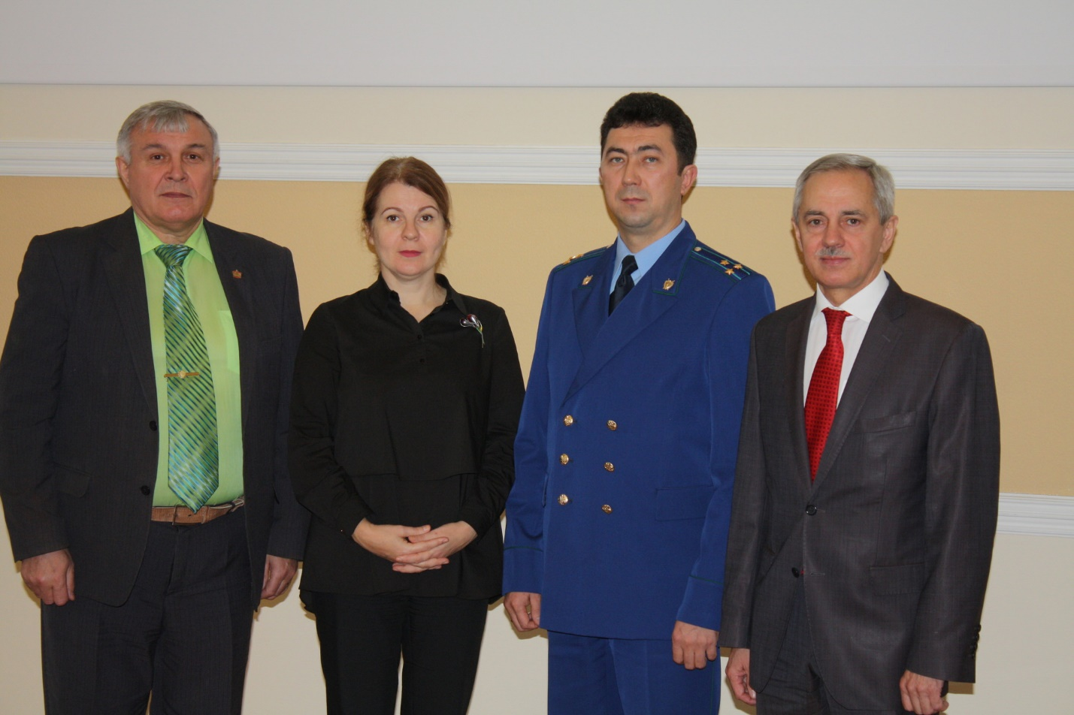
О Декларации прав ребёнка, Конвенции о правах ребёнка слушателям рассказал Уполномоченный по правам ребёнка в Тюменской области А.Э. Степанов. Андрей Эдуардович отметил, что в этом мероприятии принимают участие все неравнодушные люди: работники правоохранительных органов, общественные деятели, политики, бизнесмены; в 2017 году заканчивается действие Национальной стратегии в интересах детей и с 2018 по 2027 в России -в соответствии с Указом Президента-стартует Десятилетие детства.
Выступление детского омбудсмена продолжил заместитель прокурора Тюменской области Р.М. Биктимеров. Руфат Мансурович озвучил виды ответственности несовершеннолетних: дисциплинарная, гражданско-правовая, административная и уголовная. По каждому из них докладчик привёл примеры, чётко обозначив критерии и последствия её наступления. Наиболее лёгкие виды относятся к дисциплинарной-это может быть замечание школьнику, выговор и – как следствие – отчисление из школы. С гражданско-правовой ответственностью связано возмещение причинённого ущерба и его, как правило, возмещают родители правонарушителя. В рамках административной ответственности предусмотрены предупреждения, штрафы, которые, опять же, в большинстве случаев, выплачивают родители. Законом предусмотрена ответственность родителей за ненадлежащее воспитание своих детей. Наиболее тяжкий вид ответственности – уголовной – наступает за некоторые преступления с 14 лет: убийство, тяжкий вред здоровью, грабёж, кража и другие.
В заключении организаторы урока пожелали участникам плодотворной работы на местах и конструктивного диалога с прокурорами и преподавателями.

